专题九：高中数学解题思想方法
常用数学方法：配方法、消去法、换元法、待定系数法、数学归纳法、坐标法、参数法等；
数学逻辑方法：分析法、综合法、反证法、归纳法、演绎法等；
数学思维方法：观察与分析、概括与抽象、分析与综合、特殊与一般、类比、归纳和演绎等；
常用数学思想：函数与方程思想、数形结合思想、分类讨论思想、转化（化归）思想、运动与变换思想等。
一、配方法
例1.讨论下列问题：
1.在正项等比数列 .
2. 方程x²＋y²－4kx－2y＋5k＝0表示圆的充要条件是（ ）.
A. <k<1 B. k<或k>1 C. k∈R D. k＝或k＝1
3. 已知sin⁴α＋cos⁴α＝1，则sinα＋cosα的值为（ ）.
A. 1 B. －1 C. 1或－1 D. 0
4. 函数y＝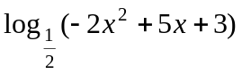的单调递增区间是（ ）.
A. （－∞, ] B. [,+∞) C. (－,] D. [,3)
5. 已知方程x²+(a-2)x+a-1=0的两实数根x₁、x₂，则点P(x₁,x₂)在圆x²+y²=4上，则实数a＝_____。
6. 已知长方体的全面积为11，其12条棱的长度之和为24，则这个长方体的一条对角线长为（ ）.
A. 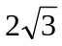 B. 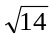 C. 5 D. 6
例2. 设非零复数a、b满足a＋ab＋b=0，求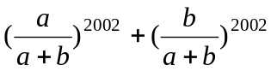 。

二、换元法
例1.讨论下列问题：
1. y＝sinx·cosx＋sinx+cosx的最大值是_________。
2.设f(x＋1)＝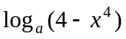 （a>1），则f(x)的值域是_______________。
3.已知数列{a_{n}}中，a₁＝－1，a_{n+1}·a_{n}＝a_{n+1}－a_{n}，则数列通项a_{n}＝________________。
4. 设实数x、y满足x＋2xy－1＝0，则x＋y的取值范围是________________。
5.方程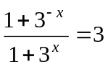的解是_______________。
6.不等式log₂(2－1) ·log₂(2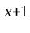－2)〈2的解集是____________________。
例2.设a>0，求f(x)＝2a(sinx＋cosx)－sinx·cosx－2a的最大值和最小值。

例3. 设对所有实数x，不等式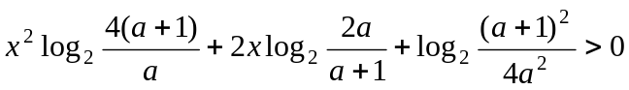恒成立，求a的取值范围。

例4. 实数x、y满足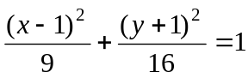，若x＋y－k>0恒成立，求k的范围。

例5.实数a、b、c满足a＋b＋c＝1，求a＋b＋c的最小值。

三、待定系数法
例1.讨论下列问题：
1.二次不等式ax＋bx＋2>0的解集是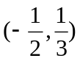，则a＋b的值是_____。
A. 10 B. －10 C. 14 D. －14
2.在(1－x)（1＋x）的展开式中，x的系数是_____。
A. －297 B.－252 C. 297 D. 207
3.与直线L：2x＋3y＋5＝0平行且过点A(1,-4)的直线L’的方程是_______________。
4.与双曲线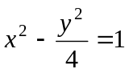有共同的渐近线，且过点(2,2)的双曲线的方程是________________。
例2.已知函数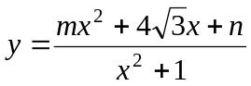的最大值为7，最小值为－1，求此函数式。

四、定义法
例1.讨论下列问题：
1.已知集合A中有两个元素，集合B中有7个元素，A∪B的元素个数为n，则______。
A. 2≤n≤9 B. 7≤n≤9 C. 5≤n≤9 D. 5≤n≤7
2.设MP、OM、AT分别是46°角的正弦线、余弦线和正切线，则_____。
A. MP<OM<AT B. OM<MP<AT C. AT<<OM<MP D. OM<AT<MP
3.复数z₁＝a＋2ｉ，z₂＝－2＋ｉ，如果|z₁|< |z₂|，则实数a的取值范围是_____。
A. －1<a<1 B. a>1 C. a>0 D. a<－1或a>1
4.椭圆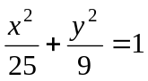上有一点P，它到左准线的距离为，那么P点到右焦点的距离为_____。
A. 8 C. 7.5 C. 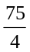 D. 3
5.奇函数f(x)的最小正周期为T，则f(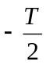)的值为_____。
A. T B. 0 C. D. 不能确定
6. 正三棱台的侧棱与底面成45°角，则其侧面与底面所成角的正切值为_____。

例2. 已知z＝1＋ｉ， ① 设w＝z＋3－4，求w的三角形式；
② 如果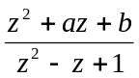＝1－ｉ，求实数a、b的值。

五、反证法
例1.讨论下列问题：
1.已知函数f(x)在其定义域内是减函数，则方程f(x)＝0 ______。
A.至多一个实根 B.至少一个实根 C.一个实根 D.无实根
2.已知a<0,－1<b<0，那么a、ab、ab之间的大小关系是_____。
A. a>ab> ab B. ab>ab>a C. ab>a> ab D. ab> ab>a
3.已知α∩β＝l，a α，b β，若a、b为异面直线，则_____。
A. a、b都与l相交 B. a、b中至少一条与l相交
C. a、b中至多有一条与l相交 D. a、b都与l相交
4.四面体顶点和各棱的中点共10个，在其中取4个不共面的点，不同的取法有_____。
A. 150种 B. 147种 C. 144种 D. 141种

例2. 如图，设SA、SB是圆锥SO的两条母线，O是底面圆心，C是SB上一点。求证：AC与平面SOB不垂直。

S
C
A O
B

例3. 若下列方程：x＋4ax－4a＋3＝0， x＋(a－1)x＋a＝0, x＋2ax－2a＝0至少有一个方程有实根。试求实数a的取值范围。

六、数形结合
例1.讨论下列问题：
1.设命题甲：0<x<5；命题乙：|x－2|<3，那么甲是乙的_____。
A.充分非必要条件 B.必要非充分条件 C.充要条件 D.既不充分也不必要条件
2.若log2<log2<0，则_____。
A. 0<a<b<1 B. 0<b<a<1 C. a>b>1 D. b>a>1
3.如果|x|≤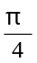,那么函数f(x)＝cosx＋sinx的最小值是_____。
A. 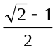 B. －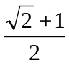 C. －1 D. 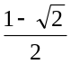
4.如果奇函数f(x)在区间[3,7]上是增函数且最小值是5，那么f(x)的[-7,-3]上是____。
A.增函数且最小值为－5 B.增函数且最大值为－5
C.减函数且最小值为－5 D.减函数且最大值为－5
5.设全集I＝{(x,y)|x,y∈R}，集合M＝{(x,y)| 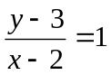}，N＝{(x,y)|y≠x＋1}，那么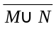等于_____。
A. φ B. {(2,3)} C. (2,3) D. {(x,y)|y＝x＋1
6.如果θ是第二象限的角，且满足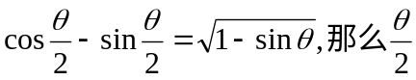是_____。
A.第一象限角 B.第三象限角 C.可能第一象限角，也可能第三象限角 D.第二象限角
7.如果实数x、y满足等式(x－2)＋y＝3，那么的最大值是_____。
A. B. 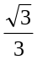 C. 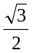 D. 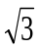
8.函数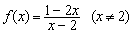的反函数的一个单调区间是 （ ）
A、（－∞，2） B、（－2，+∞） C、（2，+∞） D、（－∞，+∞）
9.函数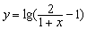的图象 （ ）
A、关于x轴对称 B、关于y=x对称
C、关于原点对称 D、关于y轴对称
10.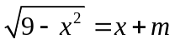恰有一个实根，则实数的取值范围是 ；
例2.若方程lg(－x＋3x－m)＝lg(3－x)在x∈(0,3)内有唯一解，求实数m的取值范围。

七、分类讨论
例1.讨论下列问题：
1.集合A＝{x||x|≤4,x∈R}，B＝{x||x－3|≤a，x∈R}，若A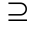B，那么a的范围是_____。
A. 0≤a≤1 B. a≤1 C. a<1 D. 0<a<1
2.若a>0且a≠1，p＝log_{a}(a＋a＋1)，q＝log_{a}(a＋a＋1)，则p、q的大小关系是_____。
A. p＝q B. p<q C. p>q D.当a>1时，p>q；当0<a<1时，p<q
3.函数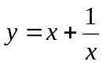的值域是_____。
A. [2,+∞) B. (-∞,-2]∪[2,+∞) C. (-∞,+∞) D. [-2,2]
4.正三棱柱的侧面展开图是边长分别为2和4的矩形，则它的体积为_____。
A. B. C. D. 或
5.过点P(2,3)，且在坐标轴上的截距相等的直线方程是_____。
A. 3x－2y＝0 B. x＋y－5＝0 C. 3x－2y＝0或x＋y－5＝0 D.不能确定
例2. 设0<x<1，a>0且a≠1，比较|log_{a}(1－x)|与|log_{a}(1＋x)|的大小。

例3. 设{a_{n}}是由正数组成的等比数列，S_{n}是前n项和。 ①. 证明：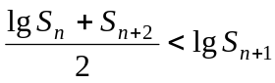； ②.是否存在常数c>0，使得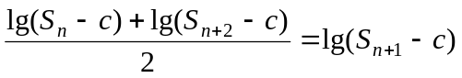成立？并证明结论。

例4. 解不等式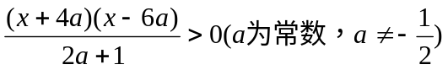.

八、函数与方程思想
例1.讨论下列问题：
1.方程lgx＋x＝3的解所在的区间为_____。
A. (0,1) B. (1,2) C. (2,3) D. (3,+∞)
2.如果函数f(x)＝x＋bx＋c对于任意实数t，都有f(2＋t)＝f(2－t)，那么_____。
A. f(2)<f(1)<f(4) B. f(1)<f(2)<f(4) C. f(2)<f(4)<f(1) D. f(4)<f(2)<f(1)
3.已知函数y＝f(x)有反函数，则方程f(x)＝a (a是常数) ______。
A.有且仅有一个实根 B.至多一个实根 C.至少一个实根 D.不同于以上结论
4.已知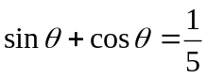，θ∈(0，π)，则tgθ的值是_____。
A. 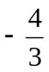 B.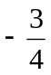 C.  D. 
5.已知等差数列的前n项和为S_{n}，且S_{p}＝S_{q} (p≠q，p、q∈N)，则S_{p+q}＝_________。
6.关于x的方程sinx＋cosx＋a＝0有实根，则实数a的取值范围是__________。
7.正六棱锥的体积为48,侧面与底面所成的角为45°，则此棱锥的侧面积为___________。
8. 建造一个容积为8m，深为2m的长方体无盖水池，如果池底和池壁的造价每平方米分别为120元和80元，则水池的最低造价为___________。
例2. 设a>0，a≠1，试求方程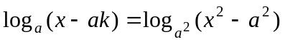有实数解的k的范围。

例2. 设等差数列{a_{n}}的前n项的和为S_{n}，已知a₃＝12，S₁₂>0，S₁₃<0 。
①.求公差d的取值范围； ②.指出S₁、S₂、…、S₁₂中哪一个值最大，并说明理由。

九、转化与化归思想
例1讨论下列问题：
1. f(x)是R上的奇函数，f(x＋2)＝f(x)，当0≤x≤1时，f(x)＝x，则f(7.5)等于_____。
A. 0.5 B. －0.5 C. 1.5 D. －1.5
2.设f(x)＝3x－2，则f[f(x)]等于______。
A. 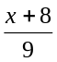 B. 9x－8 C. x D. 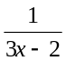
3. 若m、n、p、q∈R且m＋n＝a，p＋q＝b，ab≠0，则mp＋nq的最大值是______。
A. 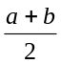 B. 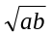 C. 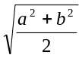 D. 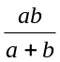

4. 如果复数z满足|z＋ｉ|＋|z－ｉ|＝2，那么|z＋ｉ＋1|的最小值为______。
A. 1 B. 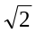 C. 2 D. 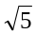
5. 设椭圆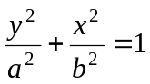 （a>b>0）的半焦距为c，直线l过(0,a)和(b,0)，已知原点到l的距离等于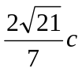，则椭圆的离心率为_____。
A. B. C. 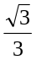 D. 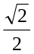
6. 已知三棱锥S-ABC的三条侧棱两两垂直，SA＝5，SB＝4，SC＝3，D为AB的中点，E为AC的中点，则四棱锥S-BCED的体积为_____。
A. 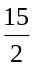 B. 10 C. 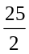 D. 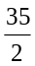
例2. 设x、y∈R且3x＋2y＝6x，求x＋y的范围。

